產婦出院須知
產後1週內勿食含人蔘、麻 油、酒，避免子宮收縮不良及產後出血量多。
哺餵母乳者勿食人蔘、韮菜、麥類，會影響乳汁分泌。
剖腹產傷口自我照顧方法:返家後不需換藥，但請勿弄濕傷口，若不甚弄濕紗布，自行購買無菌紗布換掉即可。
會陰部傷口自我照顧方法：大小便後，以煮過的溫開水由前往後沖洗(陰道口→肛門口)，並保持乾爽即可。
藥物：出院時醫師會依照您的復原狀況而開藥，依照藥袋上指示服用即可。
出院後如有下列情形，請立即返院檢查：
1.陰道大量出血或有惡臭的分泌物。
2.持續發燒及腹瀉。
3.腹部或會陰傷口持續有紅、腫、熱、痛情形
4.乳房發生紅腫疼痛的硬塊。
返院檢查：依醫師約定時間返院作產後檢查，並做子宮頸抹片檢查
產後避孕方法:
哺乳期間仍有可能會懷孕，因此建議依需求採取避孕措施。
大多數的人在產後五週即可恢復房事，也可以請醫師依個人的情形做個別考量，是否可以縮短時間限制。一個最基本的常識，祗要母體的生理問題無礙且行房時會陰或剖腹產傷口不再疼痛，其實產後兩週，便可以開始有性生活。
產後夫妻開始享受魚水之歡之際，往往都在產後第一次月經來潮以前，因此許多婦女認為祗要月經還沒來，產後並不會再度懷孕，其實這觀念是錯誤的。因為產後何時會第一次排卵，情形這像產後何時會月經來潮一樣無法預測。只要有排卵，就有可能會懷孕，有哺育母乳婦女(每天哺餵5~7次，每次至少15分鐘)會延遲排卵和月經的出現。
正確的產後避孕不僅僅讓夫妻在產後享受性愛之際沒有後顧之憂，進而提高性生活的品質外，也可以避免因為與下一胎的間隔太近，而使母體受到傷害。舉凡避孕的方式林林總總，約略可分為以下幾類：荷爾蒙避孕法(口服避孕藥)、屏障避孕法(保險套、子宮帽、陰道薄膜、陰道海綿)、手術避孕法(男性及女性結紮手術)，其他避孕法如子宮內避孕器、基礎體溫量測法，性交中斷法、殺精劑等，各式各樣的避孕方法中，除了荷爾蒙避孕法會抑止母乳的分泌而不適合用於正哺育母乳的婦女，以及子宮帽、陰道薄膜、陰道海綿必需要等到產後六週子宮頸完全復原以後才能確保避孕效果外，其他的避孕方法皆可作為產後的避孕方式，而且也不會對寶寶有任何不良影響。
◎產後運動：
1.產後腹肌鬆弛，做合宜運動可助肌肉收緊，保持身材促進產後子宮復舊。
2.依個人情形，選擇適宜的運動，尤其是手術生產者，應請教醫師。
3.最好在早晨或晚上按時施行，需每天做至產後兩個月為止。
4.做時先解小便，躺在硬板床上，起初切忌勉強或太累，次數應漸漸式增加做完運動應適當休息。其方法如下：
胸部運動：產後第三天開始  (1)平躺仰臥，全身肌肉放鬆手腳伸直，用腹部緩緩吸  氣，儘量擴張胸部。  (2)收縮小腹，將氣緩緩吐出。  (3)屏氣繼續收縮小腹，下背部緊緊貼住床面再放鬆共做五次。 | 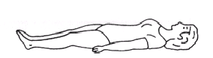
乳部運動：產後第三天開始  (1)仰臥床上，雙臂向左右伸展至與肩部對齊，伸直平  放。  (2)將兩手慢慢上舉合攏，再慢慢回復原位。  (3)如圖所示共做五次。 | 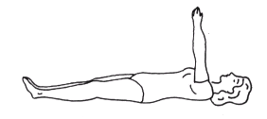
頸部運動：產後第七天開始  (1)仰臥床上，全身放平，手腳伸直，手掌貼身邊。  (2)將頭仰起，盡量向前彎，使下巴貼近胸部，再復原，共做10次。  (3)做此動作時，不可牽動身體其他部份。 | 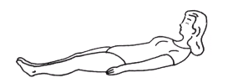
腿部運動：產後第十天可開始。(但會陰縫補者須延至二週後可開始)  (1)平躺仰臥，手腳伸直。  (2)先將左右腳輪流向上舉起，膝部須挺直，腳尖伸直，各做五次。  (3)然後同時將雙腳舉起。  (4)注意用腹肌操作，不要利用手力。 | 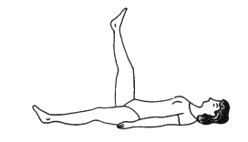
臀部運動：與腿部運動同  (1)仰臥床上，手腳伸直，手掌貼身邊。  (2)將一腿舉起，使足部貼近臀部，大腿靠近腹部，再伸直放回床面，另一腿作同樣動作，左右兩腿各做五次。 | 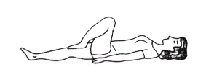
收縮陰道運動：產後半個月開始  (1)仰臥床上，雙手伸直平貼床面，兩腳彎曲分散與肩同寬，腳跟後縮，將臀部抬離床面。  (2)兩膝合併同時收縮臀部肌肉，保持此姿勢1-2分鐘。 | 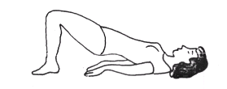
腹部運動：產後半個月開始  (1)仰臥床上，雙手交叉放在腦後，腹部或平放身側，用腰腹力量使身體坐起，反覆數次。  (2)注意不可移動腳部，膝不可彎曲。 | 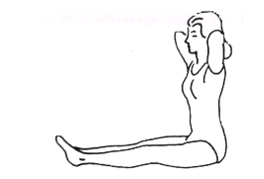
參考資料
林盈慧、蔡菊蘭、邱淑容(2010)‧產期婦女的護理‧產科護學．台北：華杏，p290-371。
周雨樺等（2018）‧第十四章婦科疾病的護理‧於余玉眉總校閱，產科護理學（九版，374-375頁）‧台北市：新文亰。
周雨樺等（2018）‧第十四章婦科疾病的護理‧於余玉眉總校閱，產科護理學（九版，396-411頁）‧台北市：新文亰。

若您想對以上的內容進一步了解，請洽諮詢電話：05-2756000轉65病房分機6501、6502
婦產科衛教室分機5403
天主教中華聖母修女會醫療財團法人天主教聖馬爾定醫院 關心您
2023年05月校閱

